Příloha č. 1 kupní smlouvy - Technická specifikace předmětu prodeje

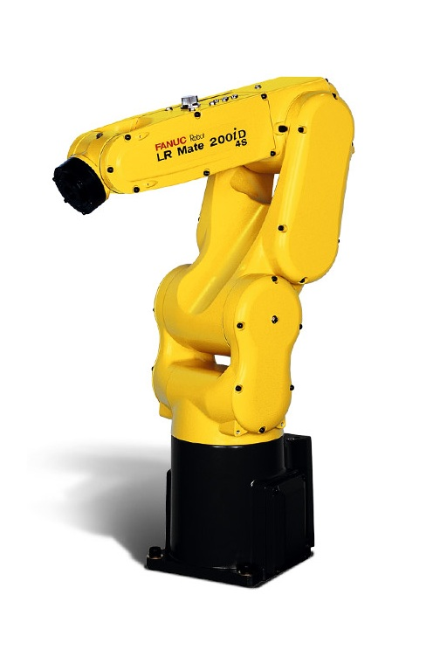
A. Robotizace
A1. 3 x Průmyslový robot FANUC LR-Mate 200iD/4S
- 6 osý kloubový robot
- nosnost: 4 kg
- maximální dosah: 550 mm
- opakovatelná přesnost: ±0,013 mm
- hmotnost robotu: 20 kg
- absolutní snímání polohy (nejsou nutné kalibrace)
- vysoce spolehlivé a robustní RV reduktory, všechny osy brzděny
- vyhovuje EC strojní direktivě (CE – známka)
- ISO příruba
- R-30iB řízení

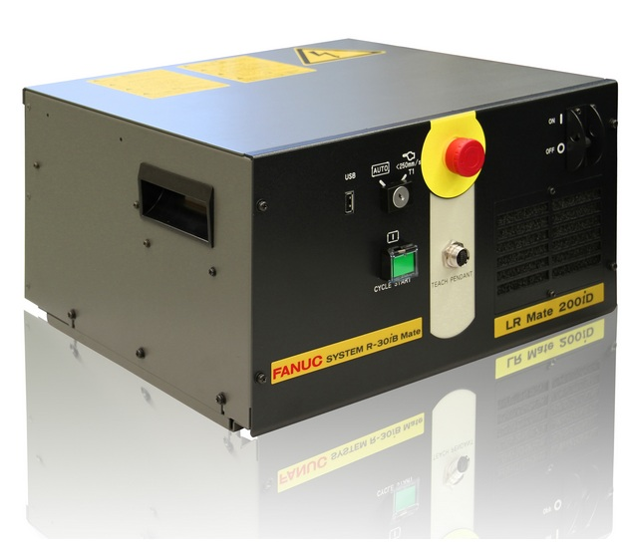

A2. 3x Řízení FANUC R-30iB
- 30iB Compact Mate Controller

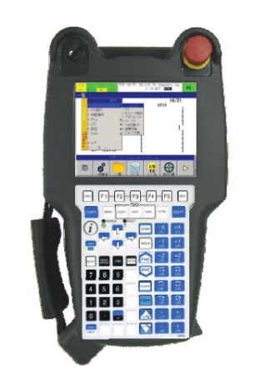
A3. 3x FANUC iPENDANT Touch
- Barevný grafický Teach Pendant
- USB Port 2.0
- Dotykový display
- Programovatelná menu
- Internetový prohlížeč (diagnostika, vlastní obrazovky)
- Obrazovku lze rozdělit do několika oken
- Klávesy pro manuální pohyb robotu v módu Joint nebo Cartesian
- 7 uživatelsky definovatelných kláves
- Speciální klávesy pro externí osy (7 a 8)
- Tlačítko E-stop, přepínač On/Off a spínač ‘Dead Man‘
- Délka kabelu k řízení 10 m

A4. 3x Digitální vstupy a výstupy

- Vstupy interpretují stavové informace celého pracoviště
- 28 digitálních vstupů/20 digitálních výstupů

A5. 3x Softwarové vybavení robotu FANUC

- Collision detection

- DCS Position/Speed Check

- DCS Safe I/O Connect

- Motion Optimisation

- Constant Path

- Program Shift

- Multi Tasking

- FTP Interface

- Condition Monitor

- High Speed Skip

A6. 3x PLC Systém
- PLC Programovatelné dle IEC 61 131
- Komunikace s robotem

A7. Softwarové vybavení
- 3x30ks licencí pro programování robotického pracoviště Fanuc Roboguide
- FANUC ROBOGUIDE je simulátor robotu, který simuluje pohyb samotného robotu i aplikační příkazy, čímž výrazně zkracuje dobu vytváření nových konfigurací pohybu. V zájmu minimálního dopadu na produkci lze buňky navrhovat, testovat a upravovat plně v režimu offline. Čas strávený 3D modelováním lze zkrátit importováním modelů dílů z PC v podobě CAD dat. Rozsáhlá knihovna softwaru pro simulaci robotu navíc umožňuje uživatelům vybírat a podle potřeby měnit díly a jejich rozměry. Software ROBOGUIDE je navržen s ohledem na intuitivní a mimořádně snadné ovládání, takže vyžaduje jen krátké školení.
- 3x30ks softwarového vybavení k programování Vision systému

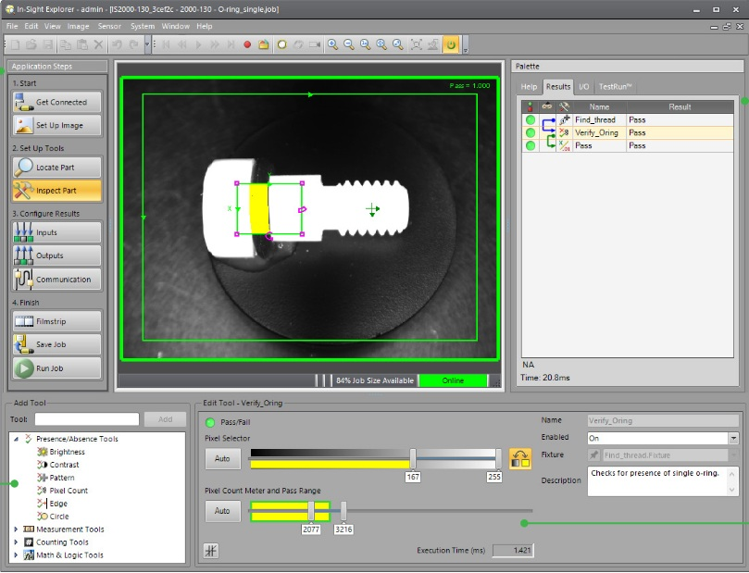

B. 3x Vision 2D systém
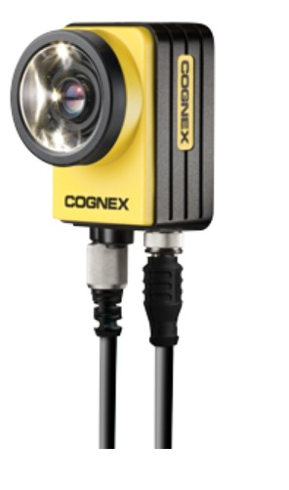
B1. Strojové vidění Cognex IN-SIGHT 7402
- Rozlišení kamery 1280x1024 , barevná
- Snímací vzdálenost 589.623mm – FOV 250x200mm
- Kamerové systémy řady In-Sight 7000 představují skutečnou revoluci v oblasti strojového vidění a jsou charakteristické výkonnou knihovnou vision nástrojů, autofokusem, flexibilním integrovaným osvětlením a optikou, rychlejším snímáním a dostatečným počtem vstupů a výstupů pro maximálně kompaktní systém vidění. Průmyslové krytí IP67 dělá tuto řadu ideální pro velké množství aplikací než kdykoliv předtím.

C. Uchopování
C1. 3x Uchopovací systém pro uchopení kostky 50mm
- Úchopná hlavice s paralelním pohybem čelistní – pneumaticky ovládaná
- Včetně rozvodu vzduchu v buňce

C2. 3x Uchopovací systém pro uchopení míčku cca 80mm
- Úchopná hlava s přísavkou – pneumaticky ovládaná
- Včetně rozvodu vzduchu v buňce

C3. 3x značící zařízení
- Držák markeru(fixu) umístěný na 6.ose robota

D. Oplocení

- 3x Robotická buňka s možností pracoviště jednoduše přesunout.
Pracoviště je bezpečně ohraničeno pomocí Alu profilů a průhledného plexiskla.
- Každé pracoviště bude obsahovat dopravníkový pás s možností nastavení rychlosti přes PLC
E. Školení
E1. Kompletní proškolení pracovníků v rozsahu min. 5-ti pracovních dní v doporučeném počtu 2 až 5-ti školených pracovníků (vyučujících).

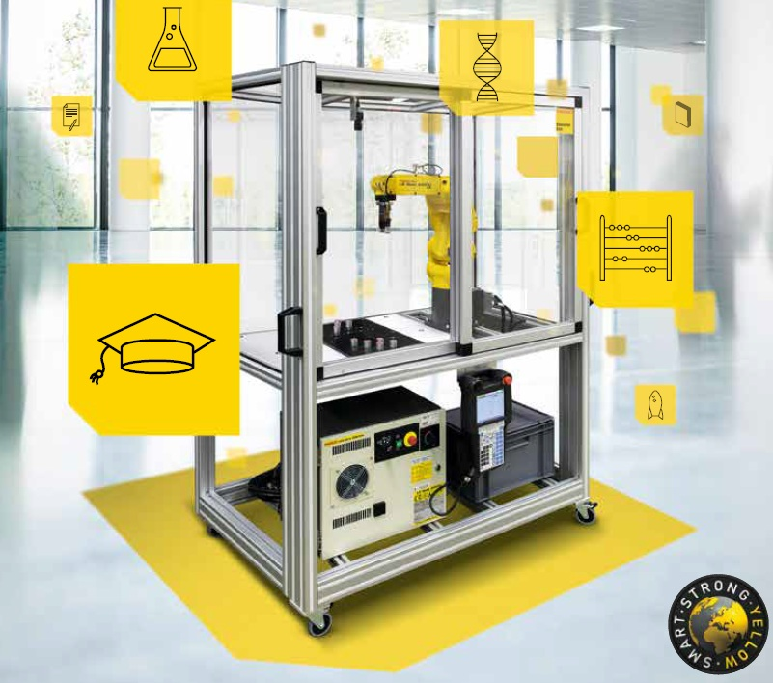

V Plzni, dne 22.01.2018 V Liberci, dne 6.2.2018

_____________________________ ___________________________
Dodavatel Objednatel

